VII. Adventní koncert Nadace Jedličkova ústavu

Praha, 30. 11. 2015
Nadace Jedličkova ústavu uspořádá v letošním roce již sedmý adventní koncert, jehož prostřednictvím by ráda poděkovala všem jednotlivcům i organizacím, které podporují její dobročinné aktivity. Koncert se uskuteční na již tradičním místě v Aule ČVUT v Betlémské kapli dne 3. 12. 2015 od 19:00 hodin.
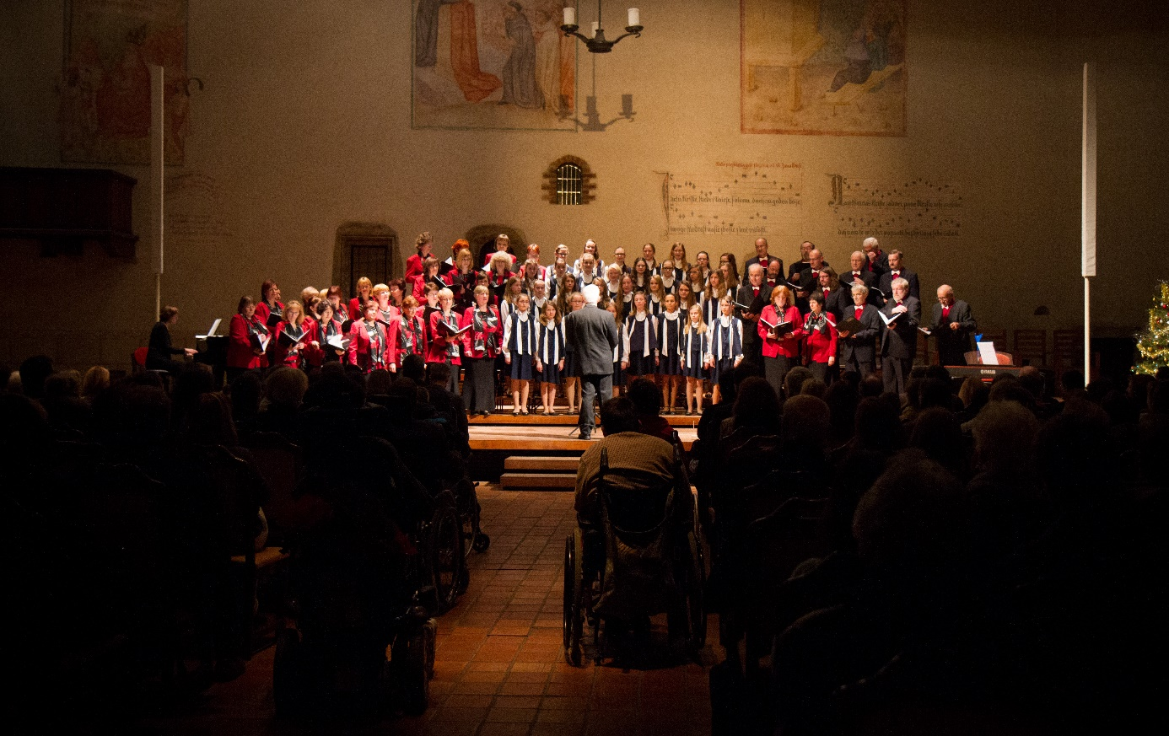
Pro Nadaci Jedličkova ústavu byl uplynulý rok rokem jubilejním. Byl to totiž rok, ve kterém si připomínala a oslavovala pětadvacáté výročí svého založení. Byl to rok ve znamení putování a účasti na různorodých akcích, na kterých Nadace Jedličkova ústavu přibližovala své aktivity, své poslání a tu a tam nechala dobrovolníky, aby si vyzkoušeli, jaké to je pohybovat se na vozíku a poměřit se s lidmi s handicapem v nejrůznějších disciplínách. Toto putování vyvrcholí v tomto týdnu adventním koncertem, na který všechny srdečně zveme. Koncert je otevřený široké veřejnosti s dobrovolným vstupným, které bude využito ve prospěch plánovaných projektů Nadace Jedličkova ústavu.

V předvánočním období pomohlo Nadaci Jedličkova ústavu rovněž pražské Radio City v rámci akce „Rozsviťte s námi Prahu“. Formou dárcovských textových zpráv mohl každý zájemce poslat sponzorský dar, díky němuž přispěl na jednu ze svíček, která bude zdobit vánoční strom na Staroměstském náměstí. Celkově byla vybrána částka 240.285 Kč. Zmíněná částka

bude v celé své výši použita na nákup kompenzačních a ergoterapeutických pomůcek pro děti a mladé lidi s tělesným handicapem. Zajištění těchto pomůcek je důležitou možností jak dosáhnout zlepšení kvality života dětí a mladých lidí s tělesným postižením.

Program VII. Adventního koncertu Nadace Jedličkova ústavu

Smíšený pěvecký sbor Gaudium Praha

Sbormistři Zdena Součková
Vladislav Souček
Klavírní doprovod Jitka Nešverová

Alleluia Gordon Young
Missa pastoralis – Credo Jan Křtitel Vaňhal
Mille cherubini Franz Schubert
Deep Peace Bill Douglas
Amazing Grace George Jones /John Newton

Zpívají Tereza Růžičková a Jakub Hliněnský

Duet Papageny a Papagena z opery Kouzelná flétna W. A. Mozart
Duet Dona Giovanniho a Zerliny z opery D on Giovanni W. A. Mozart

Mužský pěvecký sbor Pueri Gaudentes

Sbormistr Libor Sládek
Klavírní doprovod Denisa Nováková

Pueri Boogie Emil Hradecký
Jeanne d’Arc 4tet Pavel Marek, Ondřej Červenka
I Want to Be in Chicago Town Tradicionál
Od Záhora rmutná voda Oldřich Halma
In Taberna Carl Orff /z Carmina Burana/

Společně oba sbory

Carmina Burana Carl Orff
Fortune plango vulnera / Ecce gratum / Were diu werlt alle min
Hej mistře - Závěr Jan Jakub Ryba

Na koncert se vstupenky nevydávají, své místo si můžete rezervovat na e-mailové adrese koncert@nadaceju.cz.
Podpořit nadaci může každý rovněž následujícími způsoby:
- Zasláním dárcovské textové zprávy ve formátu DMS PROJEDLICKU na číslo 87 777, cena zprávy je 30,- Kč
- Zasláním libovolně vysokého finančního příspěvku na účet 350 350/5500

Nadace Jedličkova ústavu byla založena 22. října 1990 jako jedna z prvních nadací po listopadu 1989. Základním posláním Nadace Jedličkova ústavu je shromažďování finančních prostředků a jiných hodnot za účelem zlepšení komplexní rehabilitační péče o děti a mladé lidi s tělesným handicapem ve všech jejích aspektech – výchovně vzdělávacích, rehabilitačních a odborně terapeutických a dále všestranná pomoc v integraci mladých lidí s handicapem do společnosti s cílem zamezit sociální a společenské izolaci. Pomoc je směřována ke klientům a absolventům Jedličkova ústavu a škol a také k neziskovým organizacím v celé České republice, které mají podobné poslání jako Nadace.
Kontakt:
Jan Mazoch
Koordinátor fundraisingu a marketingu
Nadace Jedličkova ústavu
E-mail: fundraising@nadaceju.cz, Tel: + 420 724 806 142

